Obecní úřad DŘÍNOV

**a**

**FCC Česká republika, s.r.o.**

pořádají svoz

**dřeva a dřevotřískového odpadu**

pro obec Dřínov - Drchkov

**Datum: 11.11.2023**

1x 30m3 – kontejner bude přistaven v čase 8:00 – 12:00

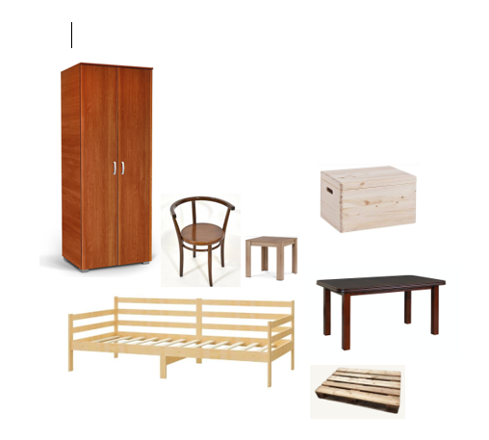**1x Drchkov náves**

**Fyzické osoby mohou v tomto časovém rozmezí odevzdat ZDARMA dřevo a dřevotřísku, vyřazený dřevěný a dřevotřískový nábytek zbavený kovových, skleněných a plastových částí.**